2023年湖北省科学技术馆“未来科学节·筑梦航天”主题科普活动-机器人嘉年华活动火星足球挑战赛项目方案

一、活动对象范围
1.活动组别：乙组：7-9岁
甲组：10-12岁
2.活动类型：单人任务
3.指导教师：1人

二、活动主题
从模仿生命体外形到模仿生命体动作，从模仿人类智力和行为到模仿人类群体和社会组织。随着人工智能的迅速发展，机器人越来越融入我们的生活，通过程序设定，机器人能够精准的完成指令。此次火星足球挑战赛融合人工智能与机器人技术旨在通过现场互动与竞技展示活动达到科教普及的效果。

三、运动场地
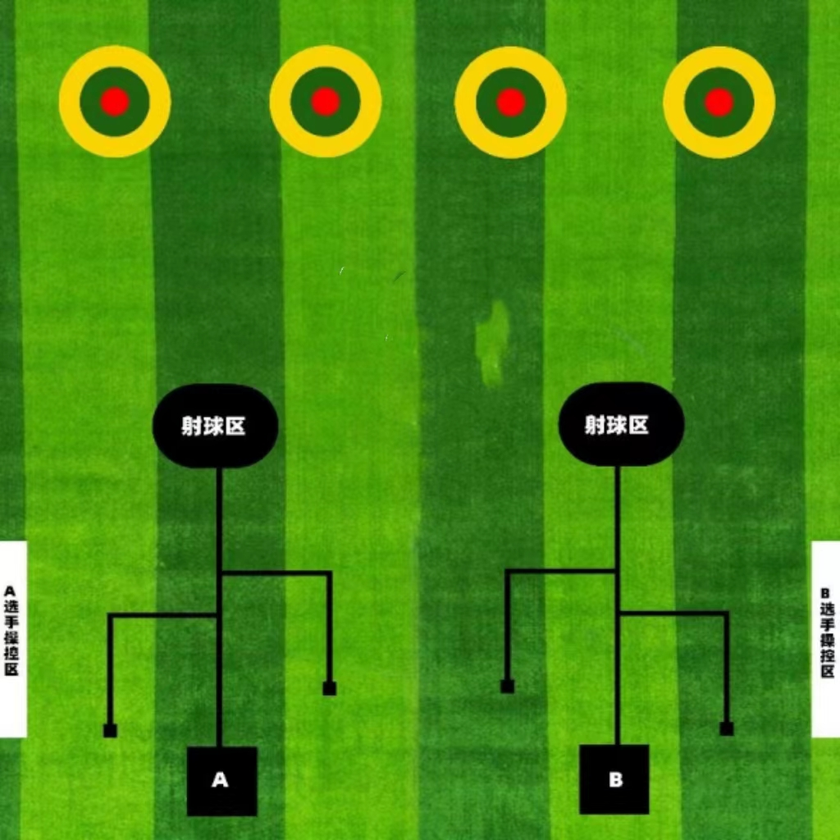
1.场地总尺寸为 3m×3m(±5%)
2.指示线为黑色，宽度为2cm
3.开始区域为25cm×25cm
4.射球区尺寸为30cm×40cm
5.得分区直径分别为Φ10cm、Φ25cm、Φ40cm
6.材质为喷绘合成纸
7.场地道具：
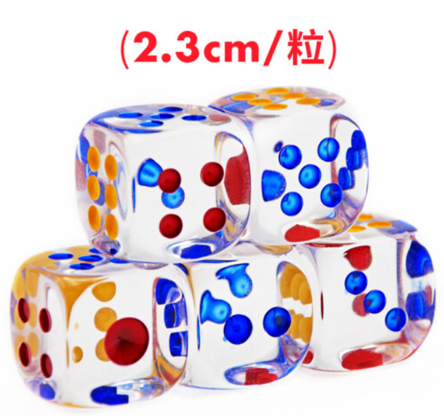

四、运动规则

（一）机器人说明
1.机器人最大尺寸（即展开后的尺寸）应控制在25cm×25cm×25cm内。
2.每位选手只能操控１台机器人。
3.结构：每台机器人只允许使用一个中央处理器（CPU），初级组直流马达不得超过3个（含3个，且限定最多使用1个高速直流马达），高级组直流马达不得超过6个（含6个，且限定最多使用2个高速直流马达）；伺服马达不得超过2个（含2个）。
4.电源：每台机器人电源输出电压（不包含遥控器），初级组不超过6V，高级组不超过12V（老版单片机有接口板的允许使用3个电池盒）
5.机器人可以使用遥控器进行控制。

（二）规则说明
1.遥控阶段：
开始竞技前，活动选手按照裁判要求进行分组，将机器人放置在开始区域（A或B），当裁判宣布项目开始后，选手使用遥控器控制机器人沿着黑色线移动，中途不能脱线（脱线：机器人的垂直投影完全离开黑线），然后控制1#位置或者2#位置的比赛用球（每次只能移动1个比赛用球），继续沿黑线移动到射球区域，当机器人的垂直投影有部分进入射球区域时，此时进入自动阶段。
2.自动阶段：
此时选手将遥控器放置在操控区内，举手示意后即可进入场地内，此时不得再移动机器人位置（如果移动机器人位置，将警告一次），然后手动启动机器人的预置程序，将活动用球移动或者击打到得分区域（注意：小学乙组可以移动或者击打；小学甲组只能采用击打方式）。当活动用球停止后，并且机器人完全退出得分区之后，选手可以用手将机器人重新摆放到开始区域，进行第二次操控，控制剩余的1#位置或者2#位置的活动用球。
3.注意：
①遥控阶段，选手需要站立在操控区内，不能随意走动
②遥控阶段，选手一次只能移动一个比赛用球
③控制1#或者2#位置比赛用球时，机器人可以暂时离开黑线
④竞技过程中，选手有1次修理机器人的机会，需要举手示意裁判；当修理完毕后，将机器人重新摆放到开始区域；修理时，计时不停止。
4.警告：
①竞技中未完成任务时，机器人脱线，警告1次；
②不服从裁判，顶撞裁判，警告1次；
③未经允许，用手触碰机器人，警告1次；
累计警告数超过3次，取消本轮成绩。
5.竞技场上除了裁判员，监督员、记分员和活动选手，其他人员不得进入场地。
6.在活动期间，裁判享有最终裁定权。

五、评分标准
1.竞技采用双人同场进行，但是各自独立计分的规则；
2.竞技进行两轮，每轮时间2分钟。最终成绩取两轮中的最高分。
3.竞技分数为：任务分+时间分
4.竞技计分停止标准：小学乙组为机器人完全退出得分区并停止移动；小学甲组组为活动用球停止移动。
5.射球得分以每轮结束后的最终停止状态为准。（对方活动用球进入己方得分区不计分！）
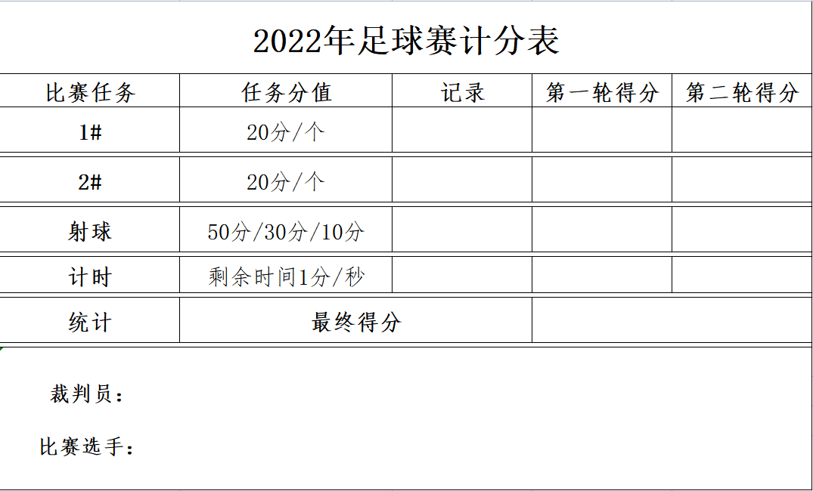

六、相关说明
1.活动前组委会会公布活动分组情况，各队需要在指定休息区做好准备。
2.每位选手限参加一个项目，严禁重复、虚假报名，一经发现或举报，将取消活动资格。未在活动规则时间内参加视为弃权。
3.本规则是实施裁判工作的依据，在竞技过程中裁判有最终裁定权。凡是规则中没有说明的事项由裁判组决定。

